
Τα νέα του LIFE-IP AdaptInGR
LIFE-IP AdaptInGR – LIFE17 IPC/GR/000006
Ιούλιος – Δεκέμβριος 2023

Τριήμερο Επιμορφωτικό Σεμινάριο για την Προσαρμογή της Περιφέρειας Βορείου Αιγαίου στην Κλιματική Αλλαγή

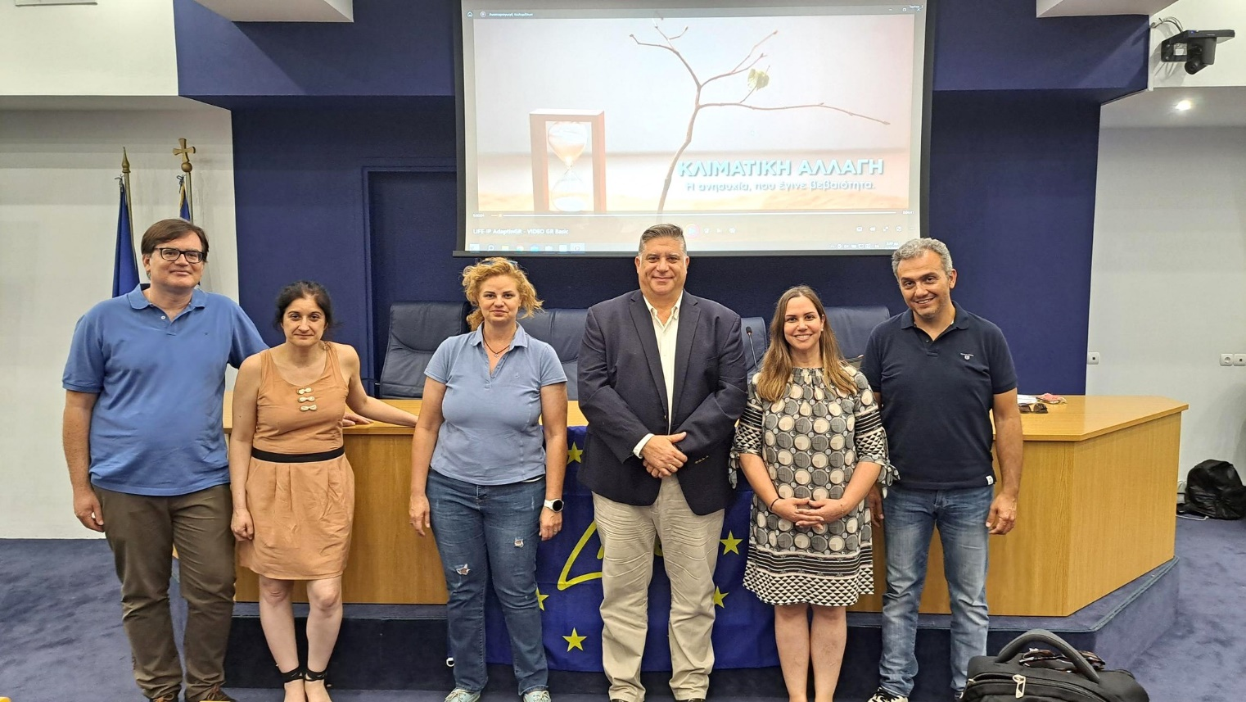
Με τους χαιρετισμούς του Περιφερειάρχη Βορείου Αιγαίου, Κώστα Μουτζούρη, του Γενικού Γραμματέα Φυσικού Περιβάλλοντος και Υδάτων του Υπουργείου Περιβάλλοντος και Ενέργειας, Πέτρου Βαρελίδη, του Προέδρου του Πράσινου Ταμείου, Στάθη Σταθόπουλου, και του Αντιπεριφερειάρχη Ηλεκτρονικής Διακυβέρνησης, Χωρικού Σχεδιασμού και Περιβάλλοντος και Απόδημου Ελληνισμού της Περιφέρειας Βορείου Αιγαίου, Παντελή Μπουρνιά, πραγματοποιήθηκε το τριήμερο επιμορφωτικό σεμινάριο για την Προσαρμογή της Περιφέρειας Βορείου Αιγαίου στην Κλιματική Αλλαγή στα νησιά της Λέσβου, της Χίου και της Σάμου, με επίκεντρο την πόλη της Μυτιλήνης, από τις 05 έως και τις 07 Ιουλίου 2023.
Περισσότερα

Ημερίδα για την Προσαρμογή της Περιφέρειας Βορείου Αιγαίου στην Κλιματική Αλλαγή
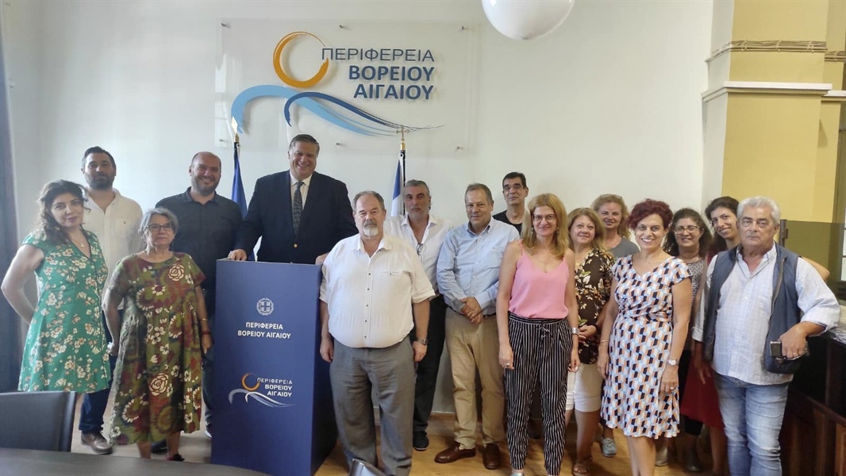
Στο πλαίσιο του Έργου LIFE-IP AdaptInGR πραγματοποιήθηκε την Τετάρτη 6 Σεπτεμβρίου ενημερωτική ημερίδα με θέμα την Προσαρμογή της Περιφέρειας Βορείου Αιγαίου στην Κλιματική Αλλαγή, η οποία έλαβε χώρα στην Αίθουσα Περιφερειακού Συμβουλίου, στη Μυτιλήνη, και διοργανώθηκε από την Περιφέρεια Βορείου Αιγαίου, σε συνεργασία με την Ένωση Περιφερειών Ελλάδας, την Κεντρική Ένωση Δήμων Ελλάδας, και την Ελληνική Εταιρεία Περιβάλλοντος και Πολιτισμού.
Περισσότερα

Συνάντηση Εργασίας για την Προσαρμογή στην Κλιματική Αλλαγή στους Τομείς του Τουρισμού και της Ασφάλισης

Το Έργο LIFE-IP AdaptInGR πραγματοποίησε τη Δευτέρα 06 Νοεμβρίου 2023 συνάντηση εργασίας για την προσαρμογή στην κλιματική αλλαγή του τουρισμού και του ασφαλιστικού τομέα, η οποία εντάσσεται στις δράσεις ενημέρωσης και ενεργοποίησης των επαγγελματικών ομάδων στα ζητήματα προσαρμογής στην κλιματική αλλαγή.
Η συνάντηση εργασίας διοργανώθηκε και φιλοξενήθηκε από το Μαριολοπούλειο – Καναγκίνειο Ίδρυμα Επιστημών Περιβάλλοντος, εταίρο του Έργου LIFE-IP AdaptInGR, παρουσία του Γενικού Γραμματέα Φυσικού Περιβάλλοντος και Υδάτων του Υπουργείου Περιβάλλοντος και Ενέργειας, Πέτρου Βαρελίδη, και του Γενικού Γραμματέα της Ακαδημίας Αθηνών και Προέδρου του Μαριολοπούλειου – Καναγκίνειου Ιδρύματος Επιστημών Περιβάλλοντος, Χρήστου Ζερεφού.
Περισσότερα

Ξεκίνησε η τοποθέτηση μετρικών συστημάτων (αισθητήρων μέτρησης) για την παρακολούθηση του μικροκλίματος στον Δήμο Κατερίνης
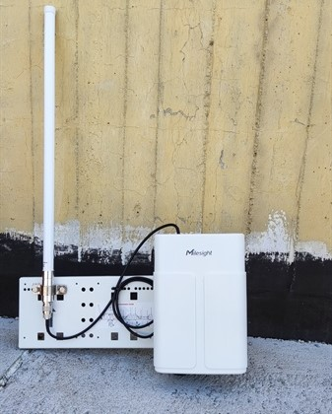
Ξεκίνησε η εγκατάσταση αισθητήρων για την παρακολούθηση του φαινομένου της αστικής θερμικής νησίδας και του μικροκλίματος στον Δήμο Κατερίνης, στο πλαίσιο του Έργου LIFE-IP AdaptInGR. Οι αισθητήρες αποτελούν τμήμα ενός ολοκληρωμένου συστήματος παρακολούθησης «Internet of Things», με δορυφορική τεχνολογία, για την ενημέρωση των πολιτών σε πραγματικό χρόνο για τις περιβαλλοντικές συνθήκες.
Περισσότερα

Δημοσίευση των πρώτων αποτελεσμάτων των μελετών του έργου LIFE-IP AdaptInGR για την τρωτότητα και τις επιπτώσεις της κλιματικής αλλαγής στην Ελλάδα
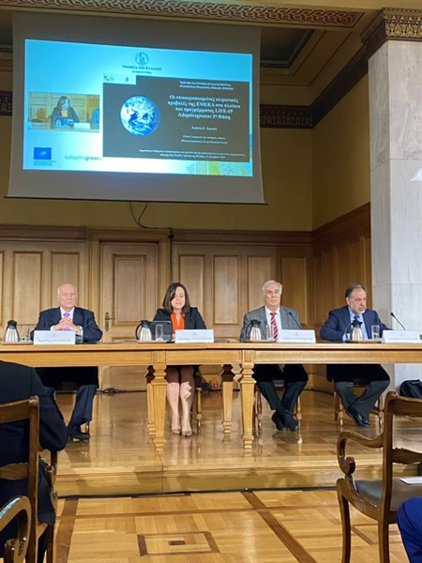
Στο πλαίσιο της συμμετοχής της στο Έργο LIFE-IP AdaptInGR, η Τράπεζα της Ελλάδος, διοργάνωσε εκδήλωση, την Παρασκευή 15 Δεκεμβρίου 2023, για την παρουσίαση των πρώτων αποτελεσμάτων για τους τομείς της γεωργίας και των μεταφορών, της επικαιροποίησης της έκθεσης «Οι περιβαλλοντικές, οικονομικές και κοινωνικές επιπτώσεις της κλιματικής αλλαγής στην Ελλάδα». Η εν λόγω έκθεση αποτέλεσε τη βάση του σχεδιασμού της πρώτης Εθνικής Στρατηγικής για την Προσαρμογή στην Κλιματική Αλλαγή.
Περισσότερα

Άλλα νέα του έργου LIFE-IP AdaptInGR

Το Έργο LIFE-IP AdaptInGR συμμετείχε στο 6º Ευρωπαϊκό Συνέδριο για την Προσαρμογή στην Κλιματική Αλλαγή (ECCA) με αναρτημένη ανακοίνωση (poster), παρουσιάζοντας τον Εθνικό Κόμβο για την Προσαρμογή στην Κλιματική Αλλαγή

To LIFE-IP AdaptInGR στην εκδήλωση «A Year to Remember» στο περίπτερο της Ελλάδας στην COP28

Συνέντευξη του Γ.Γ. Φυσικού Περιβάλλοντος & Υδάτων στην ΕΡΤ για το Έργο LIFE-IP AdaptInGR από το περίπτερο της Ελλάδας στην COP28

Δημοσίευση για την πιλοτική μελέτη του έργου LIFE-IP AdaptInGR για την προσαρμογή στην κλιματική αλλαγή του τοπίου στη διατομή Πύλου-Μονεμβασιάς στο διεθνές επιστημονικό περιοδικό SUSTAINABILITY

Το έργο LIFE-IP AdaptInGR στο 2^{ο} επιστημονικό συνέδριο participatory LAB

Το έργο LIFE-IP AdaptInGR στο Climathon Αγίας Παρασκευής

Συνεχίζεται η δικτύωση και συνεργασία με ευρωπαϊκά έργα και πρωτοβουλίες για την προσαρμογή στην κλιματική αλλαγή :

• Συνάντηση δικτύωσης και ανταλλαγής εμπειριών με τα Εθνικά Σημεία Επαφής LIFE της Εσθονίας
• Συμμετοχή στο εργαστήριο IMPETUS 05/10/2023
https://climate-impetus.eu/
• Συνάντηση με ARSINOE Project 21/11/2023
https://arsinoe-project.eu/
Δημοσιεύθηκε ο διαγωνισμός για την προμήθεια Συστημάτων Μη Επανδρωμένων Αεροσκαφών / ΣμηΕΑ (Drones) για την παρακολούθηση της παράκτιας διάβρωσης των Ιόνιων Νήσων στο πλαίσιο του Έργου LIFE-IP AdaptInGR

Ολοκλήρωση των πιλοτικών μελετών για την προσαρμογή στην κλιματική αλλαγή της διαχείρισης του πλημμυρικού κινδύνου στην Περιφέρεια Στερεάς Ελλάδας:
- Διαχείριση πλημμυρών στο ρέμα Δριματόρεμα στην περιοχή Λιανοκλαδίου Φθιώτιδας
- Διαχείριση πλημμυρών στο ρέμα Σαρανταπόταμος, στην παραλία Αμάρυνθου της νήσου Εύβοιας
Μελλοντικές εκδηλώσεις
Μείνετε συντονισμένοι και ενημερωμένοι για τις μελλοντικές εκδηλώσεις του Έργου από τον ιστότοπο adaptivegreece, στην ενότητα «Εκδηλώσεις» και τα μέσα κοινωνικής δικτύωσης του Έργου, Facebook: AdaptiveGreece, X (τ.Twitter): adaptivegreece, Instagram: adaptivegreece.

Δημοσιεύσεις – Προκηρύξεις
Για νέες δημοσιεύσεις και προκηρύξεις του Έργου, μείνετε συντονισμένοι και ενημερωθείτε από τον ιστότοπο adaptivegreece, στην ενότητα «Νέα» και τα μέσα κοινωνικής δικτύωσης του Έργου, Facebook: AdaptiveGreece, X (τ.Twitter): adaptivegreece, Instagram: adaptivegreece.

Άλλα νέα

Συμφωνία για τη μείωση της χρήσης ορυκτών καυσίμων και τη βελτίωση της κλιματικής ανθεκτικότητας στην 28^{η} Σύνοδο των Ηνωμένων Εθνών για την Κλιματική Αλλαγή

Η Έκθεση «Adaptation Gap 2023» του Προγράμματος των Ηνωμένων Εθνών για το Περιβάλλον (UNEP) αποκαλύπτει την υστέρηση στην προετοιμασία και τη χρηματοδότηση για την προσαρμογή του πλανήτη στην κλιματική αλλαγή

Πρώτη αξιολόγηση της προόδου των πολιτικών της Ε.Ε. για την κλιματική αλλαγή βάσει του Ευρωπαικού Κλιματικού νόμου:

- European Climate Stocktake: Η Ε.Ε. και η παγκόσμια πρόοδος για την επίτευξη των στόχων της Συμφωνίας των Παρισίων
- Η Ετήσια Έκθεση Προόδου για την Κατάσταση της Ενεργειακής Ένωσης τονίζει την ανάγκη επιτάχυνσης της δράσης για την κλιματική αλλαγή
- 1^{η} Έκθεση της Ευρωπαϊκής Επιτροπής για την εφαρμογή της στρατηγικής της Ε.Ε. για την Προσαρμογή στην Κλιματική Αλλαγή
- Αποτελέσματα της 1^{ης} αξιολόγησης Ευρωπαϊκής Επιτροπής για την πρόοδο προσαρμογής των κρατών μελών στην κλιματική αλλαγή
- Briefing του Ευρωπαϊκού Οργανισμού Περιβάλλοντος «Is Europe on track towards climate resilience? Status of reported national adaptation actions in 2023» για την πρόοδο των κρατών-μελών της Ε.Ε. στην προσαρμογή στην κλιματική αλλαγή

Επικαιροποιημένα προφίλ των κρατών-μελών της Ε.Ε. σχετικά με την προσαρμογή τους στην κλιματική αλλαγή

Στόχοι και δράσεις προσαρμογής στην κλιματική αλλαγή στο πλαίσιο των Εθνικών Σχεδίων για τη Ενέργεια και το Κλίμα

Νέα έκθεση του ΟΟΣΑ για την προσαρμογή στην κλιματική αλλαγή της διαχείρισης πυρκαγιών

Διεξαγωγή του 9ου Our Ocean Conference στην Ελλάδα, 15-17 Απριλίου 2023

Επένδυση της Ευρωπαϊκής Επιτροπής σε νέες έρευνες με όραμα την εκπλήρωση της αποστολής «Μια Ευρωπαϊκή συμφωνία για το έδαφος»

Βράβευση των νικητών του Διαγωνισμού Σεναρίου Ταινίας για την Κλιματική Αλλαγή του Υπουργείου Περιβάλλοντος & Ενέργειας

Εκδήλωση του Υπουργείου Περιβάλλοντος & Ενέργειας «Ενεργειακή Ασφάλεια και Πράσινη Ανάπτυξη»

www.adaptivegreece.gr
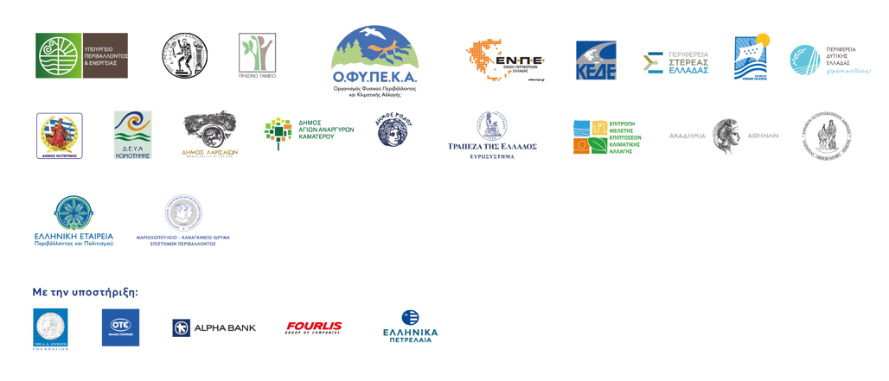

 | Το έργο συγχρηματοδοτείται  από το Πρόγραμμα LIFE της  Ευρωπαϊκής Ένωσης
 | Το έργο συγχρηματοδοτείται  από το Πράσινο Ταμείο

Επικοινωνία:
Υπουργείο Περιβάλλοντος και Ενέργειας
Διεύθυνση Κλιματικής Αλλαγής και Ποιότητας της Ατμόσφαιρας
Τμήμα Κλιματικής Αλλαγής
adapt@prv.ypeka.gr
Τηλ. 2108642118

 | Το παρόν ενημερωτικό δελτίο εκφράζει αποκλειστικά  τις απόψεις των συγγραφέων του. Ο Ευρωπαϊκός Εκτελεστικός Οργανισμός για το Κλίμα, τις Υποδομές και το Περιβάλλον (CINEA) και η Ευρωπαϊκή Επιτροπή δεν μπορούν να θεωρηθούν υπεύθυνες για οποιαδήποτε χρήση των πληροφοριών που περιέχονται στο παρόν.
  adaptivegreece
  AdaptiveGreece
  adaptivegreece

